UNIVERSIDAD TECNOLÓGICA DEL PERÚ
Facultad de Ingeniería · Ingeniería de Software
AVANCE 2 · ARQUITECTURA DE LA SOLUCIÓN
Plataforma de comercio electrónico para la venta de ropa juvenil personalizable
Caso: Coral Shop S.A.C.
Datos generales
Curso | Desarrollo Web Integrado
Docente | Joel Ronald Vilca Chambi
Grupo | Grupo 1
Integrantes | Choquehuanca Marrufo, Liam Lennon  Damián Valdivia, Diego Aarón  Loayza Gerónimo, Juan Franco  Villanueva Montalvo, Apolo Chris  Campos Sulca, Jian Pier
Año | 2026

Lima - Perú

Índice
Índice 2
1. Introducción 3
1.1 Objetivo del avance 3
1.2 Estado del proyecto 3
1.3 Tecnologías 3
2. Patrones de arquitectura aplicados 5
2.1 Arquitectura en capas 5
2.1.1 El restaurante en capas 5
2.1.2 Caso práctico: crear un pedido 6
2.1.3 Respuestas de error uniformes 8
2.2 Arquitectura cliente-servidor 8
2.3 Modelo-Vista-Controlador 9
2.4 Arquitectura dirigida por eventos 10
2.5 Cómo conviven los cuatro patrones 11
3. Implementación del avance 12
3.1 Estructura de paquetes 12
3.2 Endpoints implementados 12
3.3 Reglas de negocio implementadas 12
3.4 Modelo de datos 13
3.5 Pruebas y verificación 15
4. Próximos pasos 16
5. Conclusiones 16
Anexo A. Diagramas entidad-relación 17

1. Introducción

1.1 Objetivo del avance
Este segundo avance presenta la arquitectura de Coral Shop tal como quedó implementada, a la luz de los cuatro patrones de arquitectura revisados en clase: arquitectura en capas, cliente-servidor, modelo-vista-controlador (MVC) y arquitectura dirigida por eventos. Para cada patrón se explica la idea, dónde aparece en el código real (paquetes, clases y endpoints) y qué problema concreto resuelve en la tienda.
El caso que recorre todo el documento es el corazón del negocio: un cliente personaliza 12 polos con su logo bordado en el pecho, los reparte entre tallas S, M y L, crea el pedido, lo paga y el administrador lo avanza hasta ENTREGADO. Es la misma historia con la que se verificó el sistema de punta a punta.

1.2 Estado del proyecto
El desarrollo se organiza en fases. Las tres primeras están terminadas e integradas a la rama principal del repositorio; las siguientes se describen en la sección 4.
Fase | Contenido | Estado
0 · Ordenar la casa | Código muerto eliminado, interfaz en español y soles, backend reorganizado en capas, manejo uniforme de errores | Terminada
1 · Modelo de datos | Migración V5: tipos de producto, personalización, mayoreo, direcciones, pedidos, historial de estados y pagos (25 tablas) | Terminada
2 · API del flujo de compra | Catálogo filtrado, personalizador, diseños, cotización, pedidos, pago simulado, máquina de estados y administración | Terminada
3 · Frontend del flujo de compra | Personalizador, carrito, checkout y «Mis pedidos» en React | Siguiente
4 · Evento de dominio | OrderStatusChanged con notificaciones y auditoría | Diseñada
5 · Calidad y demo | Pruebas, datos de demostración, colección Postman y documentación | Pendiente
6 · Pasarela real | Pago en sandbox con confirmación por webhook | Pendiente

1.3 Tecnologías
Capa | Tecnología | Relación con lo visto en clase
Vista | React 19 + Vite 8 + Tailwind 4 + React Router 7 | Ocupa el lugar de la JSP: la vista se ejecuta en el navegador y recibe JSON.
Controlador | Spring Boot 3.5 (Spring MVC) sobre Java 21 | Spring MVC se apoya en un único Servlet, el DispatcherServlet, que reparte cada petición al @RestController que corresponde.
Contenedor web | Apache Tomcat embebido | El mismo contenedor de Servlets de la sesión de contenedores web, empaquetado dentro de la aplicación.
Acceso a datos | JdbcTemplate (Spring JDBC) + JPA para la cuenta | JdbcTemplate es JDBC con PreparedStatement y manejo automático de conexiones; nunca se concatena SQL.
Base de datos | PostgreSQL 16 + Flyway (migraciones V1 a V5) | Integridad referencial y restricciones CHECK en la propia base.
Seguridad | Spring Security: sesión (JSESSIONID), BCrypt, CSRF y roles | El session scope y la cookie JSESSIONID de la clase de JSP y MVC.

2. Patrones de arquitectura aplicados
Esta sección recorre, uno por uno, los patrones revisados en clase. Los diagramas usan nombres reales de clases, endpoints y tablas del repositorio.

2.1 Arquitectura en capas
La arquitectura en capas divide el sistema en niveles con una responsabilidad cada uno: presentación, negocio y datos. La regla que la hace funcionar es que cada capa conoce solo a la capa de abajo. En Coral Shop cada módulo funcional (catálogo, pedidos, pagos, diseños…) tiene sus propios paquetes controller, service y repository, de modo que la separación se ve en la estructura de carpetas.
Capa | Responsabilidad | En Coral Shop | Si algo falla
Presentación | Recibir la petición HTTP y validar su FORMATO | @RestController + DTO con @Valid (CreateOrderRequest, AddressRequest…) | 400 · datos con formato inválido
Negocio | Aplicar las REGLAS en una transacción | @Service + @Transactional (OrderService, PricingService, QuantityPolicy, OrderStatusPolicy) | 422 · regla violada  409 · conflicto (stock)
Datos | Leer y escribir en la base, solo con parámetros | @Repository con JdbcTemplate (OrderRepository, ProductRepository) | 409 · restricción de la base

2.1.1 El restaurante en capas
La dinámica de clase compara las capas con un restaurante. El mozo toma el pedido y revisa que esté completo, el cocinero aplica la receta y el almacenero trae los ingredientes de la despensa. El mozo nunca entra a la despensa. En Coral Shop el mozo es el controller, el cocinero el service, el almacenero el repository y la despensa PostgreSQL.
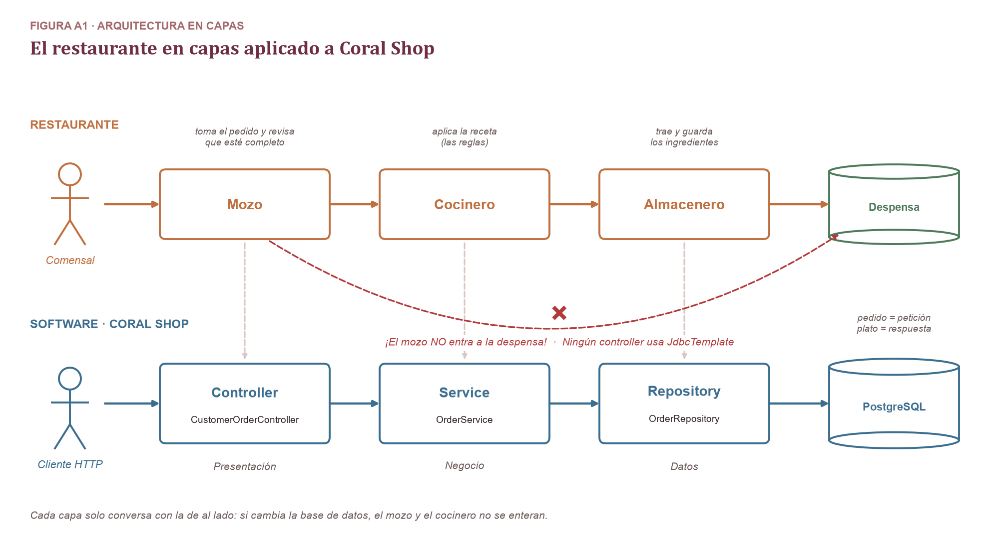
Figura 1. El restaurante en capas aplicado a Coral Shop.
COMPROBACIÓN EN EL CÓDIGO
Ningún controller del backend recibe JdbcTemplate ni escribe SQL: todo el SQL vive en las clases @Repository. Es la versión en código de «el mozo no entra a la despensa». Si mañana cambia la base de datos, solo se tocan los repositorios.

2.1.2 Caso práctico: crear un pedido
Igual que en el ejemplo de la Mesa de Partes Digital, la petición atraviesa las tres capas en orden y cada una responde con un código HTTP distinto cuando algo no cuadra. La Figura 2 muestra el recorrido de POST /api/orders.
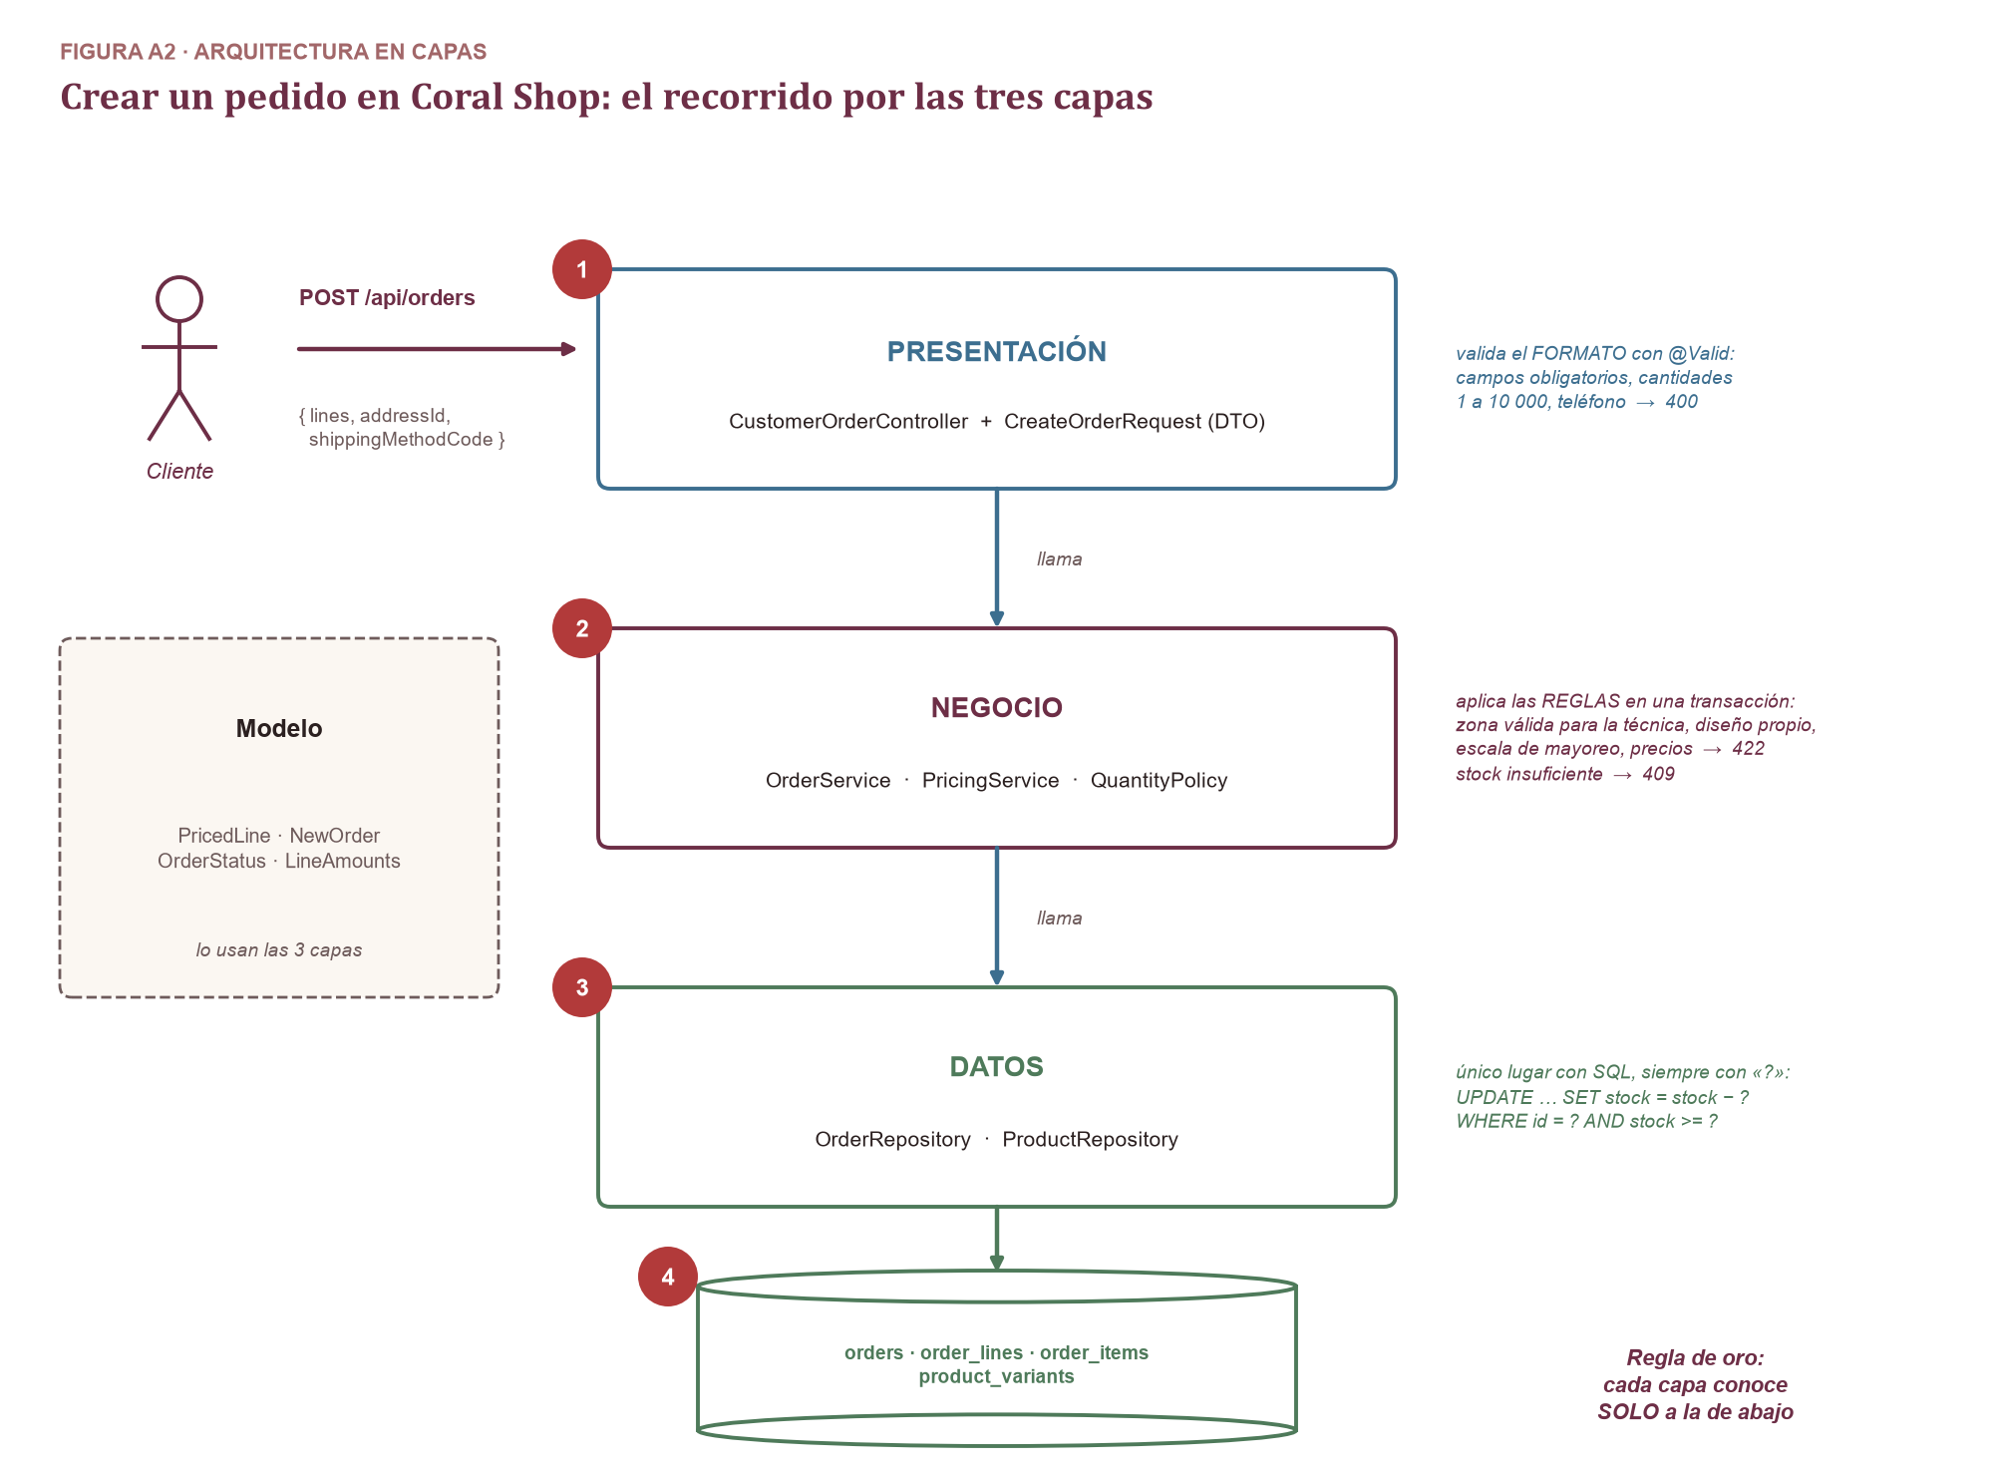
Figura 2. Recorrido de la creación de un pedido por las tres capas.
- Presentación. CustomerOrderController recibe el cuerpo y CreateOrderRequest lo valida con @Valid: líneas no vacías, cantidades entre 1 y 10 000, código de envío obligatorio, teléfono con formato. Si algo falla responde 400 sin tocar la base.
- Negocio. OrderService abre una transacción. Con PricingService comprueba que el producto esté activo y sea personalizable, que cada zona admita la técnica elegida, que el diseño sea del propio cliente y recalcula todos los precios en el servidor; QuantityPolicy elige la escala de mayoreo. Una regla rota responde 422.
- Datos. OrderRepository y ProductRepository descuentan el stock con una actualización condicional (UPDATE … WHERE stock >= ?) y guardan el pedido, sus líneas, zonas, ítems y el primer registro del historial. Si una talla no alcanza, la transacción se deshace completa y se responde 409.
El modelo (PricedLine, NewOrder, OrderStatus, LineAmounts) no pertenece a ninguna capa: son objetos de datos inmutables que las tres comparten, igual que la entidad Trámite en el ejemplo de clase.

2.1.3 Respuestas de error uniformes
Un único @RestControllerAdvice traduce las excepciones de todas las capas a un JSON con la misma forma { status, message, errors }. Los mensajes de la tabla son respuestas reales obtenidas al verificar la API.
Código | Capa que lo produce | Ejemplo real
400 | Presentación | Cotización sin líneas; archivo que no es imagen; diseño de más de 5 MB
404 | Negocio | Un cliente pide el detalle de un pedido ajeno: «Pedido no encontrado»
409 | Negocio / Datos | «Stock insuficiente para POLO-…-S (S, Blanco): pediste 21»
422 | Negocio | «La zona ESPALDA no admite bordado…»; pasar un pedido de PAGADO a ENTREGADO

2.2 Arquitectura cliente-servidor
En el modelo cliente-servidor varios clientes piden servicios a un servidor que concentra los datos y las reglas. Coral Shop tiene tres tipos de cliente (la tienda, el panel de administración y las herramientas de prueba) y un único servidor Spring Boot, que es el único que habla con PostgreSQL.
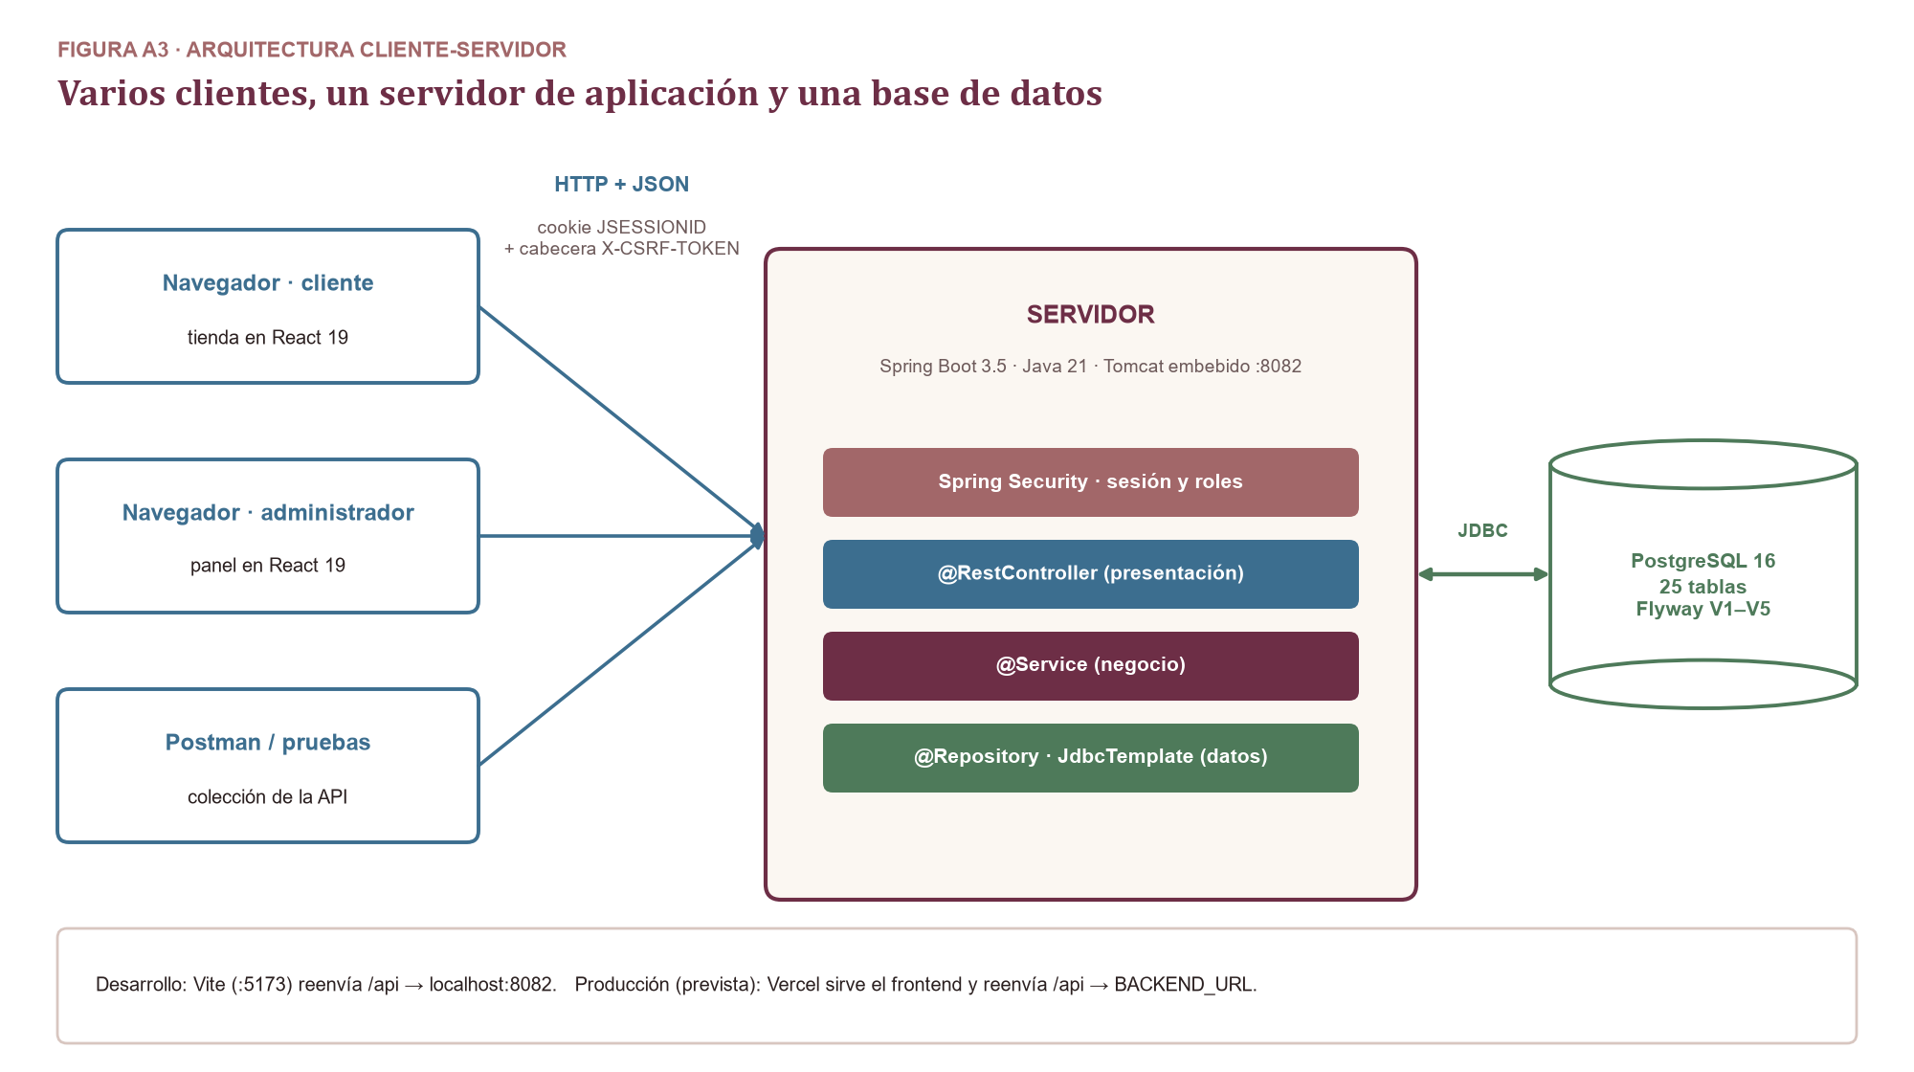
Figura 3. Arquitectura cliente-servidor de Coral Shop.
Aspecto | Decisión | Por qué
Protocolo | HTTP con cuerpos JSON en /api/… | El navegador y Postman usan el mismo contrato.
Sesión | Cookie JSESSIONID emitida por Spring Security | Se reutiliza el session scope de clase; el rol (cliente o administrador) viaja en la sesión del servidor.
CSRF | Token en la cabecera X-CSRF-TOKEN para todo POST, PUT, PATCH y DELETE | Impide que otra página envíe peticiones con la sesión del usuario.
Confianza | El servidor recalcula precios y stock (D10) | El cliente puede ser manipulado; el servidor nunca acepta importes enviados por el navegador.
Mismo origen | Vite en desarrollo y Vercel en producción reenvían /api al servidor | El navegador solo ve un dominio: la cookie y el CSRF funcionan sin configurar CORS.

2.3 Modelo-Vista-Controlador
MVC separa los datos y sus reglas (modelo), lo que ve el usuario (vista) y quien coordina ambos (controlador). En clase se presentó con JavaBeans, Servlets y JSP. Coral Shop conserva los tres roles; la diferencia es que la vista ya no es una JSP renderizada en el servidor sino una aplicación React que se ejecuta en el navegador.
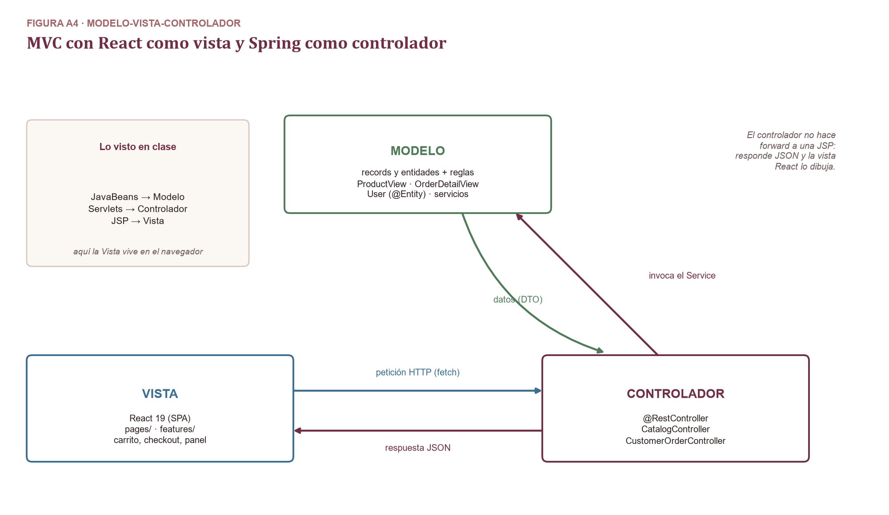
Figura 4. MVC con React como vista y Spring como controlador.
Rol MVC | En clase | En Coral Shop
Modelo | JavaBeans | Records inmutables (ProductView, OrderDetailView, PricedLine), la entidad User de JPA y los servicios que aplican las reglas
Vista | JSP | Pantallas React en pages/ y features/: catálogo, ficha, carrito, checkout y panel
Controlador | Servlet | @RestController (CatalogController, CustomerOrderController, AdminOrderController…) atendidos por el DispatcherServlet

El controlador ya no hace forward a una JSP: devuelve JSON y la vista React lo dibuja. Gracias a eso la misma API sirve a la tienda, al panel y a las pruebas automáticas.

2.4 Arquitectura dirigida por eventos
En la arquitectura dirigida por eventos un componente publica un hecho («el pedido cambió de estado») en un bus, y otros componentes suscritos reaccionan sin que quien publica los conozca. Así se agregan efectos nuevos sin modificar el código que ya funciona.
ESTADO ACTUAL
Este patrón todavía no está implementado: hoy no existen eventos, suscriptores ni bus. Se diseñó para la fase 4 sobre el mecanismo de eventos que Spring ya incluye, sin agregar un broker externo.

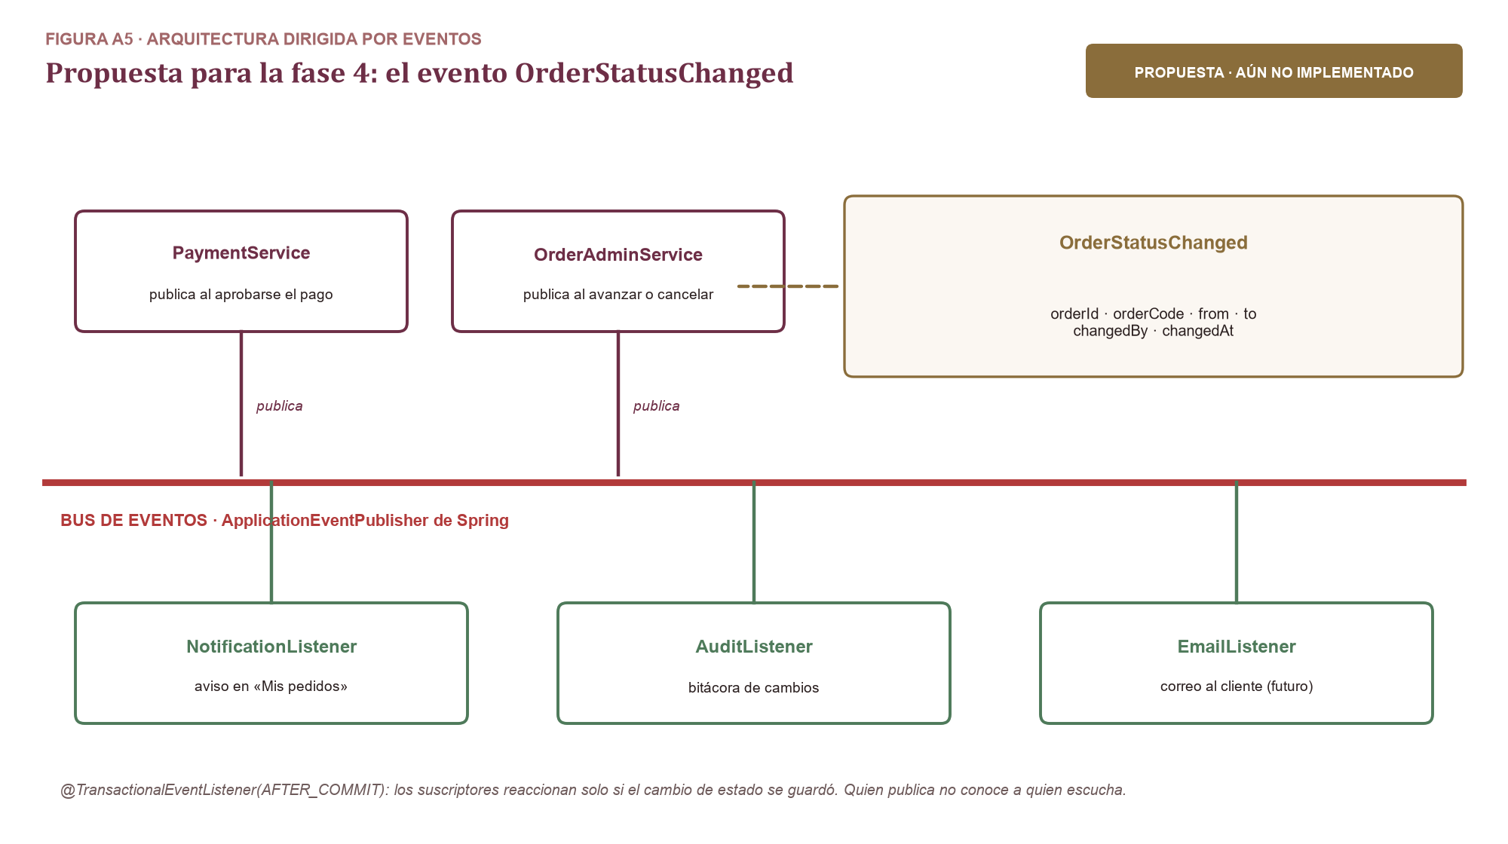
Figura 5. Propuesta del evento OrderStatusChanged para la fase 4.
Elemento | Diseño
Evento | OrderStatusChanged { orderId, orderCode, from, to, changedBy, changedAt }
Publicadores | PaymentService (pago aprobado → PAGADO) y OrderAdminService (avance o cancelación)
Bus | ApplicationEventPublisher de Spring, dentro del mismo proceso
Suscriptores | NotificationListener (aviso en «Mis pedidos»), AuditListener (bitácora) y, más adelante, EmailListener (correo al cliente)
Garantía | @TransactionalEventListener(AFTER_COMMIT): solo se reacciona si el cambio se guardó

Se descarta por ahora un broker como Kafka o RabbitMQ: con un solo servidor y pocos suscriptores, el bus en memoria de Spring da el mismo desacoplamiento sin infraestructura adicional. Si la tienda creciera a varios servicios, el evento ya definido se podría publicar en un broker sin cambiar a los publicadores.

2.5 Cómo conviven los cuatro patrones
Los patrones no compiten: cada uno describe el sistema desde un nivel distinto y se aplican a la vez.
Patrón | Nivel que describe | Dónde se ve | Beneficio para Coral Shop
Cliente-servidor | Despliegue: qué corre dónde | React en el navegador, Spring Boot en el servidor, PostgreSQL detrás | Reglas y datos protegidos en un solo lugar
MVC | Interacción con el usuario | React (vista), @RestController (controlador), records y servicios (modelo) | La misma API sirve a la tienda, al panel y a las pruebas
Capas | Organización del servidor | Paquetes controller / service / repository de cada módulo | Cambios acotados; errores 400, 422 y 409 bien separados
Eventos | Reacciones a hechos del negocio | OrderStatusChanged (fase 4) | Notificar y auditar sin tocar el flujo de pedidos

3. Implementación del avance

3.1 Estructura de paquetes
El backend se organiza por funcionalidad y, dentro de cada una, por capa. Son 13 módulos y 118 clases; ningún paquete mezcla capas.
backend/src/main/java/com/coralshop/
├─ auth/ config · controller · dto · service (registro, sesión, seguridad)
├─ catalog/ controller · dto · model · repository · service
├─ customization/ controller · dto · model · repository · service
├─ design/ controller · dto · model · repository · service
├─ pricing/ controller · dto · model · service (QuantityPolicy, PricingService)
├─ order/ controller · dto · model · repository · service
├─ payment/ controller · dto · model · repository · service
├─ address/ controller · dto · repository · service
├─ shipping/ controller · dto · repository · service
├─ user/ controller · dto · model · repository · service
├─ stats/ controller · dto · repository · service
├─ health/ controller · repository · service
└─ common/ dto (paginación) · exception (GlobalExceptionHandler)
backend/src/main/resources/db/migration/ V1 … V5 (Flyway)

3.2 Endpoints implementados
Método y ruta | Acceso | Para qué sirve
GET /api/products?type=&category=&q=&page= | público | Catálogo filtrado y paginado en el servidor
GET /api/products/{id}/customization-options | público | Técnicas, zonas válidas con recargo y vista previa, escalas de mayoreo
POST /api/quotes | público | Cotiza el carrito con precios recalculados y errores por línea
POST /api/designs · GET /api/designs/{id}/image | cliente | Sube el diseño (PNG/JPG ≤ 5 MB) y lo muestra a su dueño o al administrador
GET/POST/PUT/DELETE /api/addresses | cliente | Libreta de direcciones del Perú
POST /api/orders | cliente | Crea el pedido en una sola transacción
POST /api/orders/{code}/payment | cliente | Pago simulado detrás de la interfaz PaymentGateway
GET /api/orders/me[/{code}] | cliente | Mis pedidos y su línea de tiempo
GET /api/orders · PUT /api/orders/{id}/status | admin | Bandeja de pedidos y máquina de estados
GET/PUT/PATCH /api/admin/products/{id} | admin | Edición y activación de productos
POST/PUT/DELETE /api/categories | admin | Categorías; no se elimina una en uso
GET /api/users · PUT /api/users/{id}/role | admin | Cuentas y roles

3.3 Reglas de negocio implementadas
- Precio en el servidor. Unitario = precio base + costo de la técnica + recargos de zona; el total de la línea aplica el descuento de la escala. El navegador nunca envía importes.
- Mayoreo por escalas. 1–2 unidades sin descuento, 3–5 con 5 %, 6–11 con 10 % y 12 o más con 15 %. Un paquete puede repartirse entre tallas y colores.
- Zonas por tipo de producto. Cada tipo define qué zona admite qué técnica; el bordado tiene menos zonas y tamaños más chicos que el estampado.
- Stock sin sobreventa. Se descuenta con una actualización condicional; si dos clientes compran la última unidad a la vez, solo uno lo consigue.
- Máquina de estados. PENDIENTE_PAGO → PAGADO → EN_PRODUCCION → LISTO_PARA_ENVIO → ENVIADO → ENTREGADO, o CANCELADO desde los dos primeros; cancelar repone el stock y PAGADO solo se alcanza con un pago aprobado.
- Pago seguro. El pedido queda bloqueado durante el cobro, no se puede pagar dos veces y los datos de la tarjeta no se guardan.

3.4 Modelo de datos
La migración V5 completó el modelo: 25 tablas, 178 campos y 29 claves foráneas, agrupadas en cinco módulos. Los diagramas entidad-relación completos están en el Anexo A.

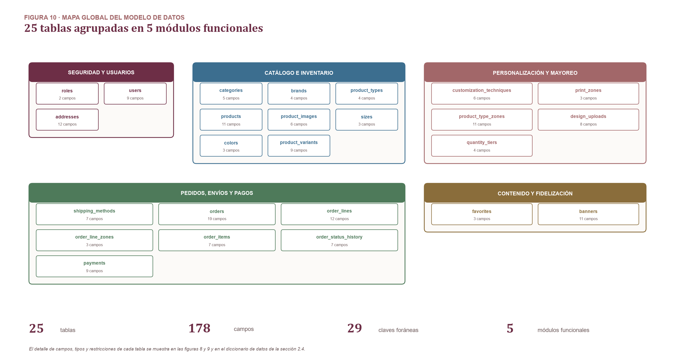
Figura 6. Mapa global del modelo de datos.

3.5 Pruebas y verificación
Verificación | Alcance | Resultado
Pruebas unitarias (JUnit 5) | QuantityPolicy, importes de línea, OrderStatusPolicy, detección del tipo de imagen y pasarela simulada | 40 de 40 en verde
Recorrido de punta a punta | Cotizar → subir diseño → pedido → pago rechazado y aprobado → admin hasta ENTREGADO, contra PostgreSQL | 64 de 64 controles
Reglas rotas | Cada regla violada responde 400, 404, 409 o 422 con un mensaje claro | Incluido en los 64
Frontend | ESLint y build de producción | Sin errores

4. Próximos pasos
- Fase 3 · Frontend del flujo de compra. Personalizador con vista previa sobre la foto del producto, carrito por diseño, checkout con direcciones y envío, pago y «Mis pedidos».
- Fase 4 · Evento de dominio. Implementar OrderStatusChanged con sus suscriptores de notificación y auditoría (sección 2.4).
- Fase 5 · Calidad y demo. Datos de demostración ficticios, colección Postman, informe y presentación finales.
- Despliegue. Frontend en Vercel configurando la variable BACKEND_URL; el backend, en el servicio que se elija.

5. Conclusiones
- La arquitectura en capas no quedó solo en el papel: está en la estructura de paquetes y se puede comprobar en el código, porque ningún controller toca la base de datos y cada capa responde con su propio código de error.
- El modelo cliente-servidor, con el servidor como única autoridad sobre precios y stock, es lo que permite vender con seguridad aunque el navegador pueda ser manipulado.
- MVC se mantiene con una adaptación: la vista pasó del servidor (JSP) al navegador (React), y el controlador responde JSON. Eso permite que una misma API atienda a la tienda, al panel y a las pruebas.
- La arquitectura dirigida por eventos está diseñada pero no implementada; se incorporará en la fase 4, cuando hay un efecto concreto que desacoplar: avisar al cliente y auditar cada cambio de estado.

Anexo A. Diagramas entidad-relación
Modelo completo con todos los campos, generado desde el mismo esquema que crean las migraciones.

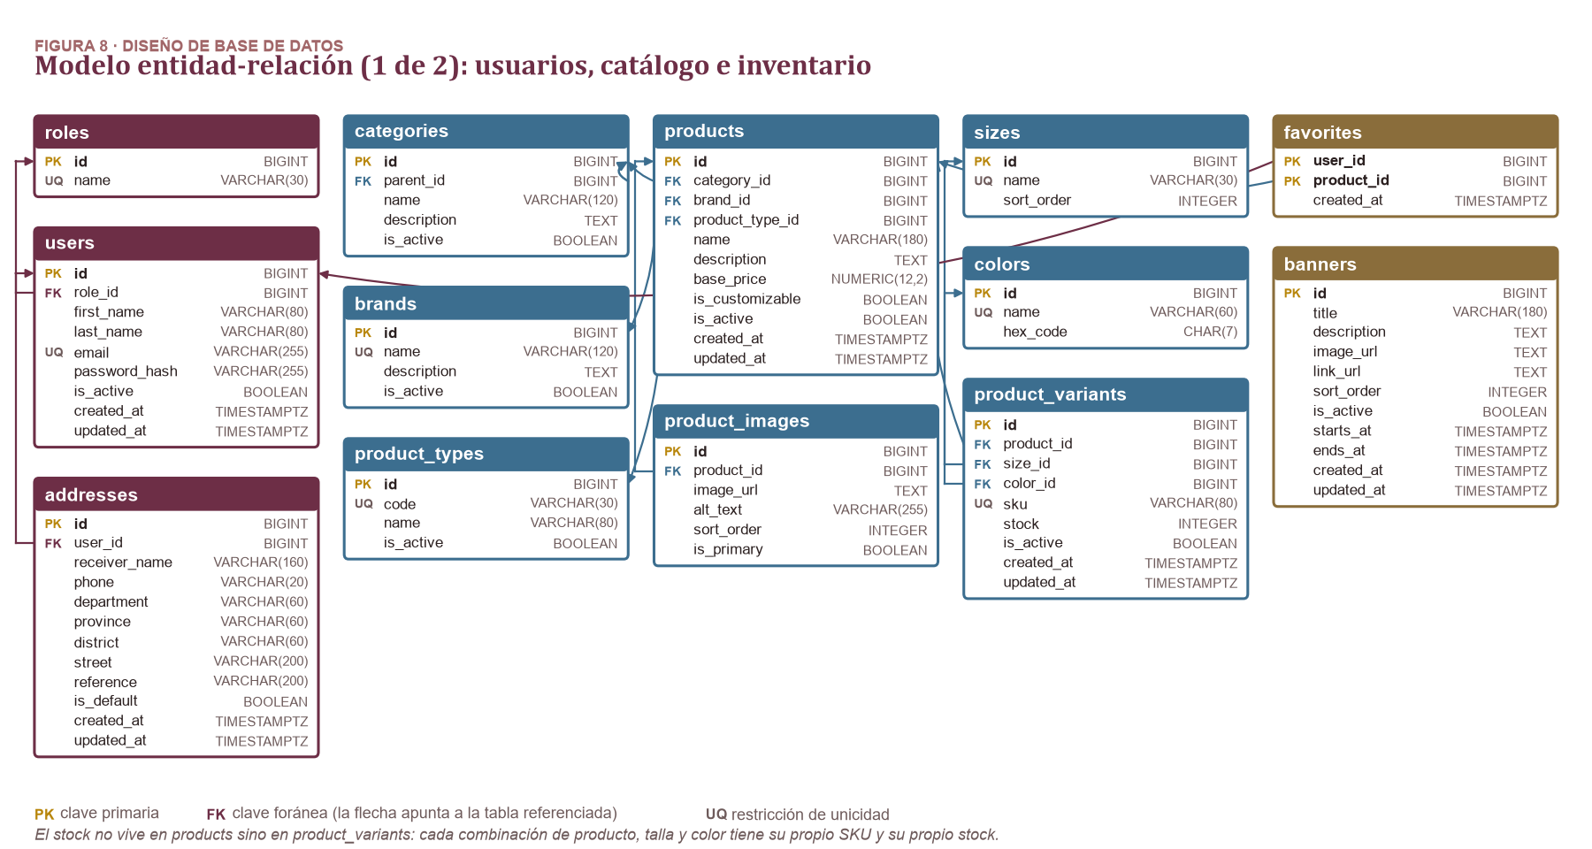
Figura A.1. Usuarios, catálogo e inventario.

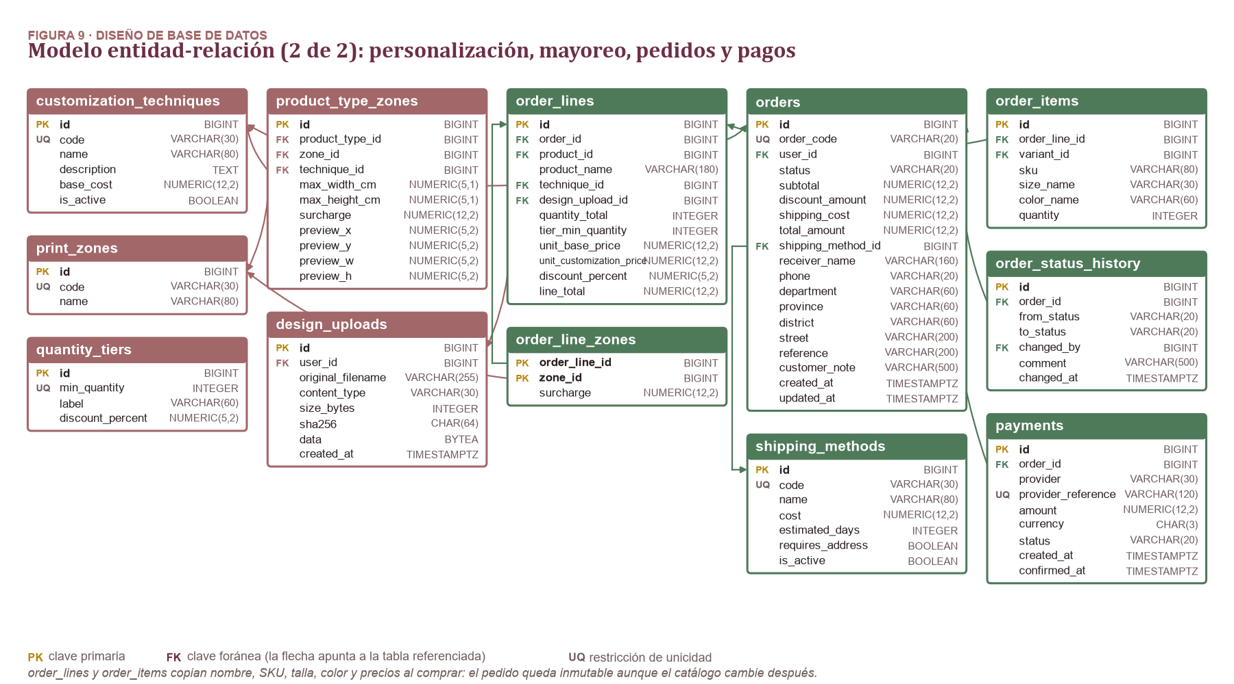
Figura A.2. Personalización, mayoreo, pedidos y pagos.

